**1. Urči vzájomnú polohu priamky p a kružnice k. Ak majú spoločné body, urči ich súradnice :**

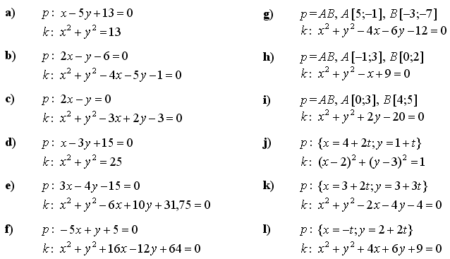

**2. Napíš rovnicu kružnice opísanej trojuholníku *ABC*, *A* [3;1], *B* [2;–2], *C* [6;6].**

**3. Napíš rovnicu kružnice, ktorá prechádza bodmi *K* [2;6], *L* [6;2] a jej stred leží na priamke *p*: 2*x* + 3*y* – 5 = 0.**

**4. Urči vzájomnú polohu kružníc ( *x* – 3 )2 + *y*2 = 45 a ( *x* – 9 )2 + ( *y* – 2 )2 = 25.**